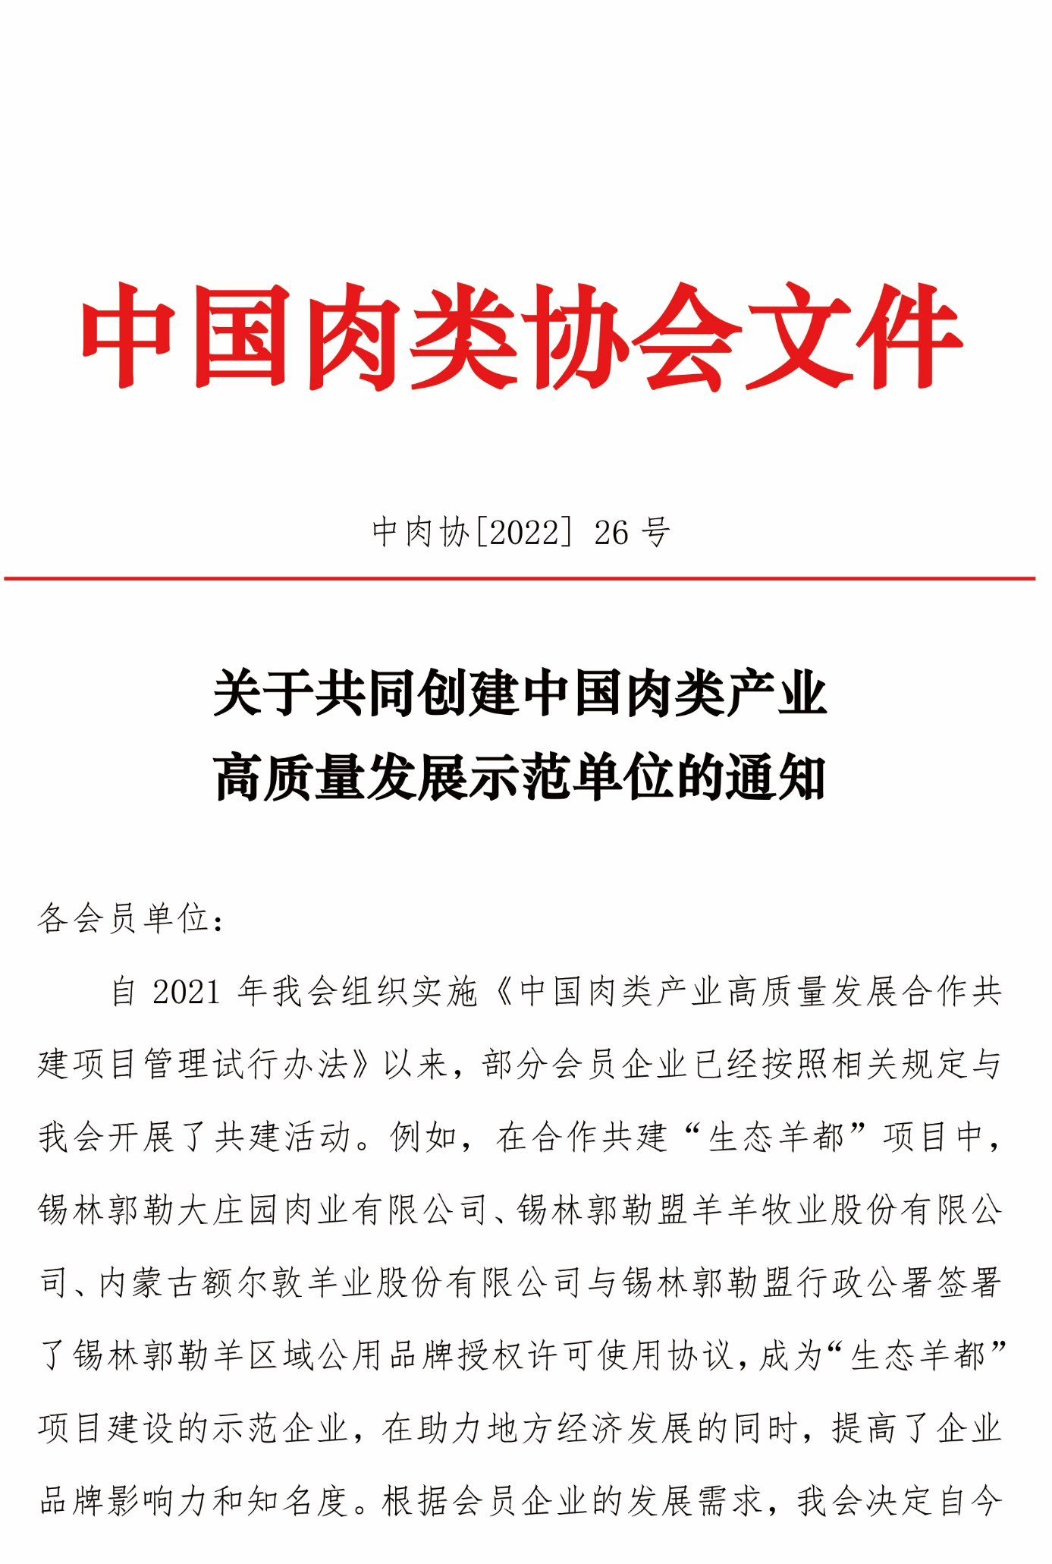
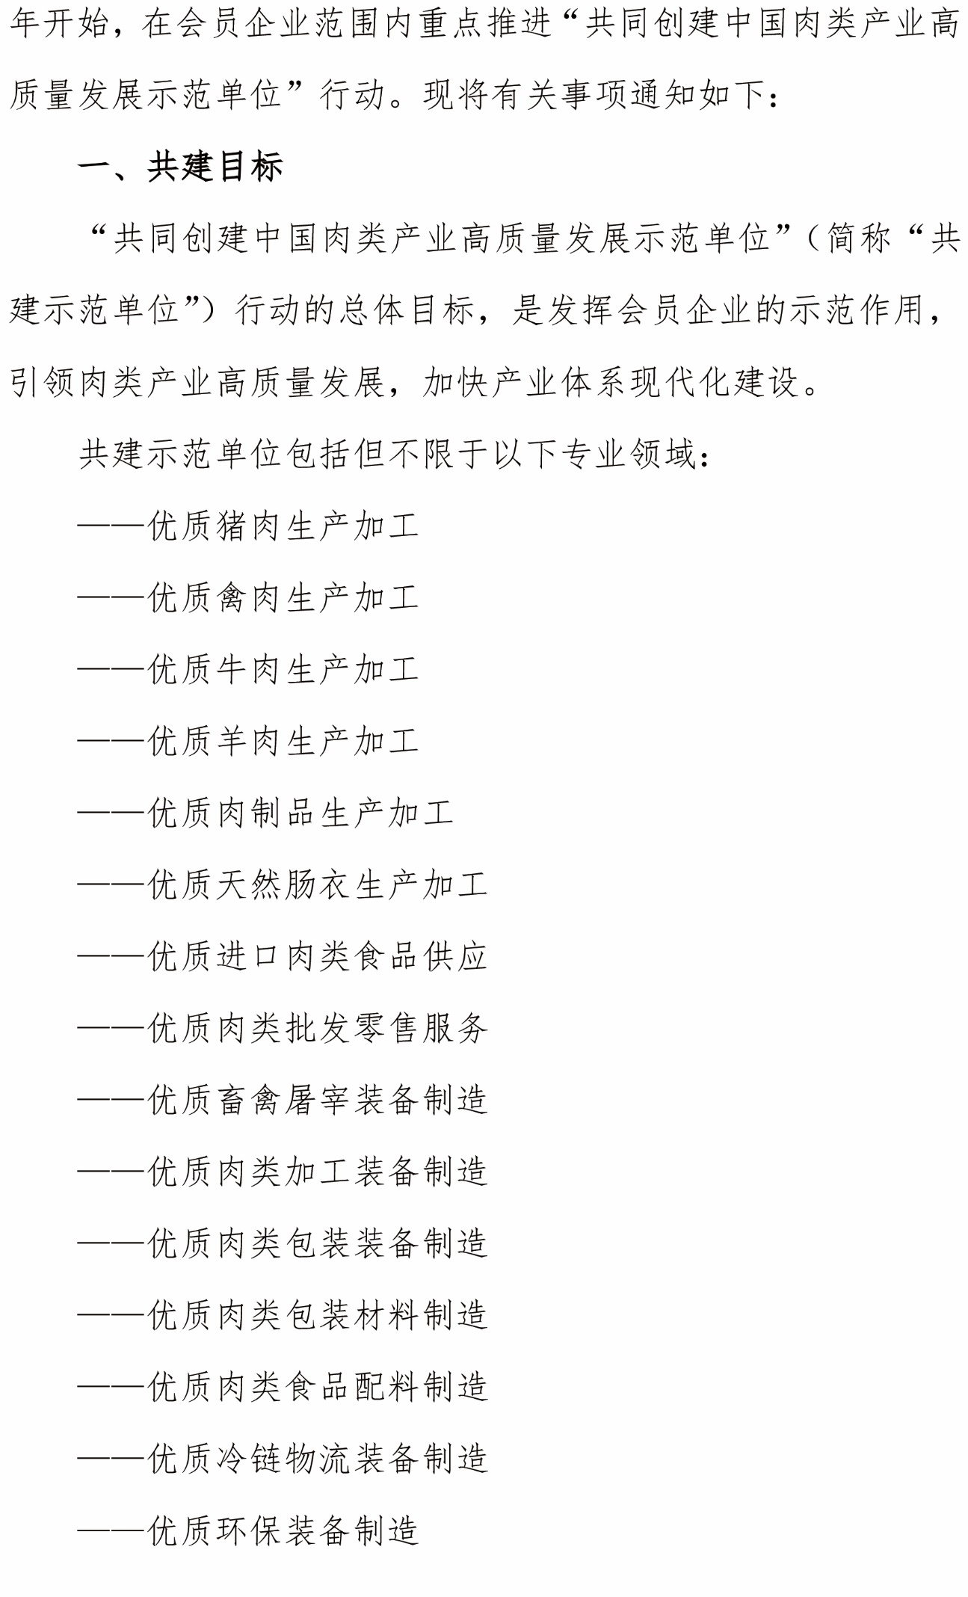
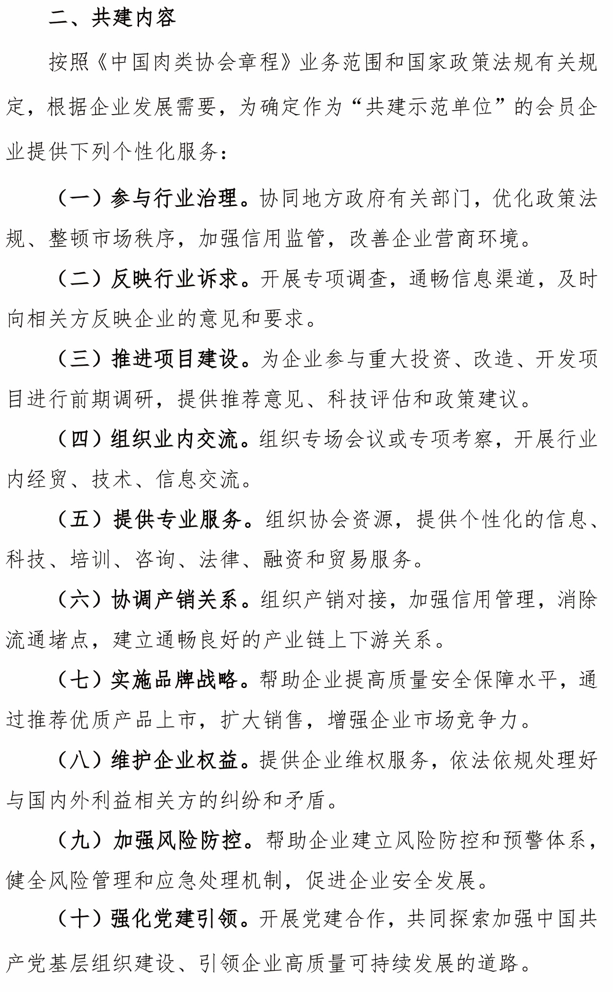
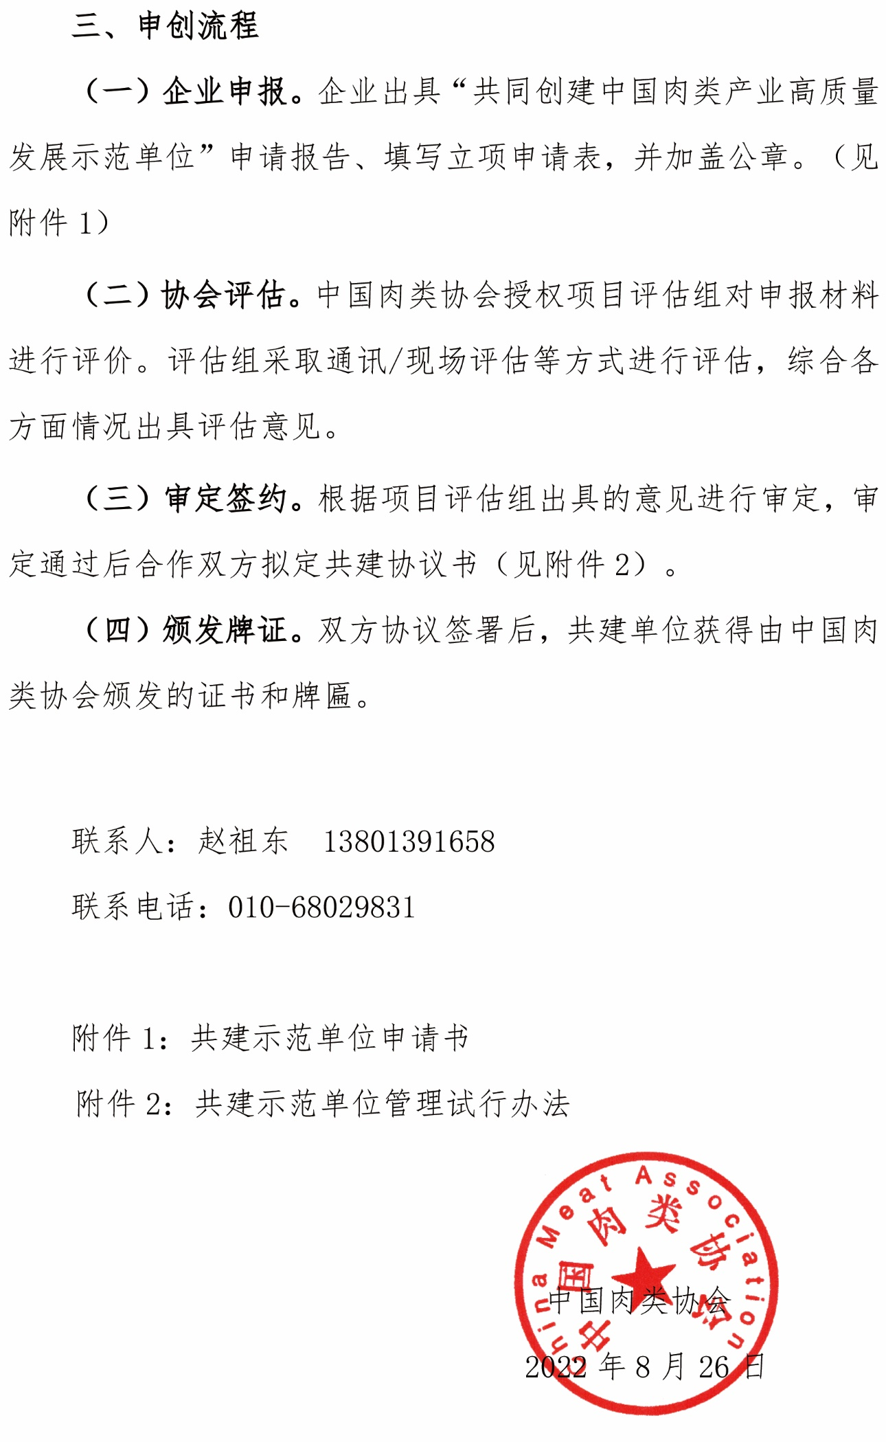
附件1：

中国肉类产业高质量发展合作共建项目

示范单位

立
项
申
请
书

×××××××××公司
××××年××月
申 请 书

中国肉类协会：

内容须包括：
- 企业概况
- 主营产品
- 销售领域
- 科研投入
- 特点优势
- 拟申请中国肉类产业高质量发展合作共建项目：XXX示范单位

×××××××××公司
××××年×月×日
（盖章）
企业基本情况表（必填） （盖章）
单位名称 |  |  |  |  |  |  | 成立时间
企业地址
法定代表人 |  |  |  |  | 社会信用代码
联系人 |  |  | 座机 |  |  |  | 手机
登记注册类型 | 内资（国有、集体、股份合作、国有联营、集体联营、国有独资公司、有限责任公司、股份有限公司、私营独资、其它）  港澳台商投资（与港澳台商合资经营、与港澳台商合作经营、港澳台商独资、港澳台商投资股份有限公司）  外商投资（中外合资经营、中外合作经营、外资企业、外商投资股份有限公司）
控股情况 | 国有控股 集体控股 私人控股 港澳台商控股 外商控股
企业主营类别 | 猪肉屠宰加工 禽肉屠宰加工 牛肉屠宰加工 羊肉屠宰加工  屠宰装备制造 肉类加工装备制造 肉类包装装备制造（包装材料）  肉类冷链装备制造 肉类食品配料生产加工 肉类进口供应销售肉类环保与无害化处理装备制造肉类生产环境基建设备材料制造肉类清洗消毒产品制造
注册商标
主营产品
近三年企业主要经济指标
指标名称 |  | 单位 |  | 2019年 |  | 2020年 |  |  | 2021年
资产总额 |  | 万元
固定资产净值 |  | 万元
销售总额 |  | 万元
利税总额 |  | 万元
出口总额 |  | 万元
研发投入 |  | 万元
近三年有无重大
产品质量及安全事故
同时提交复印件（盖章） |  |  |  | - 企业工商登记证明；2、企业产品商标注册证书
企业人员构成调查表（必填） （盖章）
单位名称
职工总人数 |  |  | 研发人员数
人员构成 | 按教育程度分类 | 硕士及以上
 |  | 本科
 |  | 专科(含初中)
 |  | 专科以下
 | 按职称分类 | 高级
 |  | 中级
 |  | 初级
 |  | 其他
 | 按专业构成分类 | 生产人员
 |  | 主营业务技术人员
 |  | 辅助工序技术人员
 |  | 销售人员
 |  | 管理人员
 |  | 其他

企业通过认证及获奖情况调查表（必填） （盖章）
单位名称
类别 | 序号 | 证书或奖项名称 | 颁发单位 | 颁发时间
认  证  情  况 | 1
 | 2
 | 3
 | 4
 | 5
 | 6
获  奖  情  况 | 1
 | 2
 | 3
 | 4
 | 5
 | 6
 | 7
 | 8
 | 9
 | 10
 | 11
 | 12
其他 | 1
 | 2
 | 3
 | 4
 | 5
注：表中所填内容须在有效期内，证书须提供复印件并加盖公章，可根据实际情况调整行数。

企业获得专利情况调查表（必填） （盖章）
单位名称
发明专利
 | 发明名称 | 发明人 |  | 专利号 | 专利申请日 | 专利权人
1
2
3
4
5
6
7
8
9
10
实用新型专利
 | 实用新型名称 | 发明人 |  | 专利号 | 专利申请日 | 专利权人
1
2
3
4
5
6
7
8
9
10
注：表中所填内容须在有效期内，证书须提供复印件并加盖公章，可根据实际情况调整表格行数。
生猪养殖屠宰加工情况调查表
单位名称
近三年生猪养殖情况（单位：万头）
年度 | 2019年 | 2020年 | 2021年
存栏量
出栏量
近三年生猪屠宰情况（单位：万头）
年度 | 2019年 | 2020年 | 2021年
自宰量
代宰量
近三年猪肉产量（单位：万吨）
年度 | 2019年 | 2020年 | 2021年
热鲜
冷鲜
冷冻
近三年猪肉制品生产情况（单位：万吨）
年度 | 2019年 | 2020年 | 2021年
热加工熟肉制品
发酵肉制品
预制调理肉制品
腌腊肉制品
说明：1.“企业自营屠宰”―指企业购销范围内的屠宰数量；
2.“为社会代宰”―指不在企业购销范围内，为社会代宰的数量。
3. 说明： 企业代销、经销产品不计入本表。

肉牛养殖屠宰加工情况调查表
单位名称
近三年肉牛养殖情况（单位：万头）
年度 | 2019年 | 2020年 | 2021年
存栏量
出栏量
近三年肉牛屠宰情况（单位：万头）
年度 | 2019年 | 2020年 | 2021年
自宰量
代宰量
近三年牛肉产量（单位：万吨）
年度 | 2019年 | 2020年 | 2021年
热鲜
冷鲜
冷冻
近三年牛肉制品生产情况（单位：万吨）
年度 | 2019年 | 2020年 | 2021年
热加工熟肉制品
发酵肉制品
预制调理肉制品
腌腊肉制品
说明：1.“自宰”―指企业购销范围内的屠宰数量；
2.“代宰”―指不在企业购销范围内，为社会代宰的数量。
3. 企业代销、经销产品不计入本表。

肉羊养殖屠宰加工情况调查表
单位名称
近三年肉羊养殖情况（单位：万只）
年度 | 2019年 | 2020年 | 2021年
存栏量
出栏量
近三年肉羊屠宰情况（单位：万只）
年度 | 2019年 | 2020年 | 2021年
自宰量
代宰量
近三年羊肉产量（单位：万吨）
年度 | 2019年 | 2020年 | 2021年
热鲜
冷鲜
冷冻
近三年羊肉制品生产情况（单位：万吨）
年度 | 2019年 | 2020年 | 2021年
热加工熟肉制品
发酵肉制品
预制调理肉制品
腌腊肉制品
说明：1.“自宰”―指企业购销范围内的屠宰数量；
2.“代宰”―指不在企业购销范围内，为社会代宰的数量。
3. 企业代销、经销产品不计入本表。

禽养殖屠宰加工情况调查表
单位名称
近三年禽养殖情况（单位：万羽）
年度 | 2019年 | 2020年 | 2021年
存栏量
出栏量
近三年禽屠宰情况（单位：万羽）
年度 | 2019年 | 2020年 | 2021年
自宰量
代宰量
近三年禽肉产量（单位：万吨）
年度 | 2019年 | 2020年 | 2021年
热鲜
冷鲜
冷冻
近三年禽肉制品生产情况（单位：万吨）
年度 | 2019年 | 2020年 | 2021年
热加工熟肉制品
发酵肉制品
预制调理肉制品
腌腊肉制品
说明：1.“自宰”―指企业购销范围内的屠宰数量；
2.“代宰”―指不在企业购销范围内，为社会代宰的数量。
3. 企业代销、经销产品不计入本表。

肉类屠宰、加工、包装、制冷及辅助机械制造企业
生产情况调查表
单位名称
年度／项目  产品类别 |  |  | 2021年
 |  |  | 总产量  (台/套) | 总销额 | 出口量  (台/套) | 出口额
屠  宰  分  割  加  工  设  备 | 猪 |  |  | 万元 |  | 万美元
 | 牛 |  |  | 万元 |  | 万美元
 | 羊 |  |  | 万元 |  | 万美元
 | 禽 |  |  | 万元 |  | 万美元
连  续  式  包  装  设  备 | 热成型包装机 |  |  | 万元 |  | 万美元
 | 预制盒气调包装机 |  |  | 万元 |  | 万美元
 | 预制盒真空贴体包装机 |  |  | 万元 |  | 万美元
 | 卧式/立式包装机 |  |  | 万元 |  | 万美元
 | 给袋式连续包装机 |  |  | 万元 |  | 万美元
非  连  续  式  包  装  设  备 | 预制盒气调包装机 |  |  | 万元 |  | 万美元
 | 预制盒真空贴体包装机 |  |  | 万元 |  | 万美元
 | 腔室真空包装机 |  |  | 万元 |  | 万美元
肉制品深加工设备 |  |  |  | 万元 |  | 万美元
制冷机械设备 |  |  |  | 万元 |  | 万美元
环保和节能设备 |  |  |  | 万元 |  | 万美元
杀菌设备 |  |  |  | 万元 |  | 万美元
辅助设备 |  |  |  | 万元 |  | 万美元
其他设备  （请注明） |  |  |  | 万元 |  | 万美元
说明：1.“加工设备”主要指：斩拌机、灌肠机、打卡机、绞肉机、滚揉机、乳化机、盐水注射机、烟熏炉、油炸机、切片机等。
肉类食品配料企业生产情况调查表
单位名称
年度／项目  产品类别 |  | 2021年
 |  | 产量 | 销售额
添加剂类 | 品质改良剂（复配） | 吨 | 万元
 | 乳化剂 | 吨 | 万元
 | 防腐剂 抗氧化剂 | 吨 | 万元
 | 着色剂 | 吨 | 万元
 | 肉品用香精香料、增鲜类 | 吨 | 万元
 | 增稠剂、稳定剂、凝固剂 | 吨 | 万元
 | 加工助剂类 | 吨 | 万元
 | 其他类 | 吨 | 万元
辅助保水配料（请标注产品名称） |  | 吨 | 万元
香辛料及复合调味料类 |  | 吨 | 万元
动物基 调味品 |  | 吨 | 万元
植物基 调味品 |  | 吨 | 万元
销售额合计 |  |  | 万元

肉类食品包装材料生产企业调查表
单位名称
年度/项目  产品类别 |  |  | 2021年包装材料
 |  |  | 总产量 | 总销额 | 出口量 | 出口额
一、生鲜类包装材料
冷  鲜  类 |  | 普通PE类膜 | 吨 | 万元 | 吨 | 万美元
 |  | 真空热收缩膜 | 吨 | 万元 | 吨 | 万美元
 |  | MAP气调膜 | 吨 | 万元 | 吨 | 万美元
 |  | 真空贴体膜 | 吨 | 万元 | 吨 | 万美元
 |  | 托盘类 | 吨 | 万元 | 吨 | 万美元
 |  | 其他材料 | 吨 | 万元 | 吨 | 万美元
冷  冻  类 |  | 普通PE膜 | 吨 | 万元 | 吨 | 万美元
 |  | 真空热收缩膜 | 吨 | 万元 | 吨 | 万美元
 |  | 托盘类 | 吨 | 万元 | 吨 | 万美元
 |  | 其他形式 | 吨 | 万元 | 吨 | 万美元
二、肉制品包装材料
人  造  肠  衣 | 塑料肠衣 |  | 吨 | 万元 | 吨 | 万美元
 | 蛋白肠衣 |  | 吨 | 万元 | 吨 | 万美元
 | 纤维素肠衣 |  | 吨 | 万元 | 吨 | 万美元
塑  料  软  包  装 | 真空袋 |  | 吨 | 万元 | 吨 | 万美元
 | 印刷复合袋 |  | 吨 | 万元 | 吨 | 万美元
 | 热成型材料 |  | 吨 | 万元 | 吨 | 万美元
 | MAP气调材料 |  | 吨 | 万元 | 吨 | 万美元
 | 真空贴体材料 |  | 吨 | 万元 | 吨 | 万美元
 | 托盘类 |  | 吨 | 万元 | 吨 | 万美元
其他( )  其他形式 |  |  | 吨 | 万元 | 吨 | 万美元
备 注
进/出口贸易企业情况调查表
单位名称
年度/项目  产品类别 |  | 2021年 进口 |  |  |  | 2021年出口
 |  | 进口量 | 进口额 | 其中： |  | 出口量 | 出口额
 |  |  |  | 再加工量 | 成品量
猪 | 猪 肉 | 吨 | 万元 | 吨 | 吨 | 吨 | 万美元
 | 副产品 | 吨 | 万元 | 吨 | 吨 | 吨 | 万美元
牛 | 牛 肉 | 吨 | 万元 | 吨 | 吨 | 吨 | 万美元
 | 副产品 | 吨 | 万元 | 吨 | 吨 | 吨 | 万美元
羊 | 羊 肉 | 吨 | 万元 | 吨 | 吨 | 吨 | 万美元
 | 副产品 | 吨 | 万元 | 吨 | 吨 | 吨 | 万美元
禽 | 禽 肉 | 吨 | 万元 | 吨 | 吨 | 吨 | 万美元
 | 蛋 品 | 吨 | 万元 | 吨 | 吨 | 吨 | 万美元
 | 副产品 | 吨 | 万元 | 吨 | 吨 | 吨 | 万美元
调理食品 |  | 吨 | 万元 | 吨 | 吨 | 吨 | 万美元
其他(请注明) |  | 吨 | 万元 | 吨 | 吨 | 吨 | 万美元

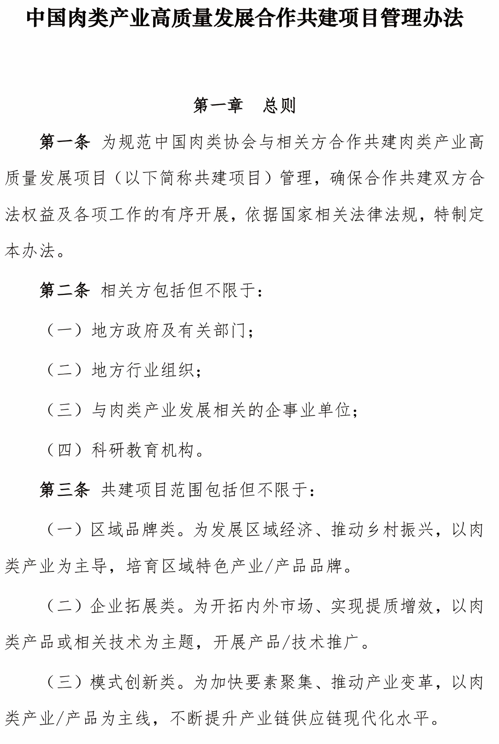
附件2：
